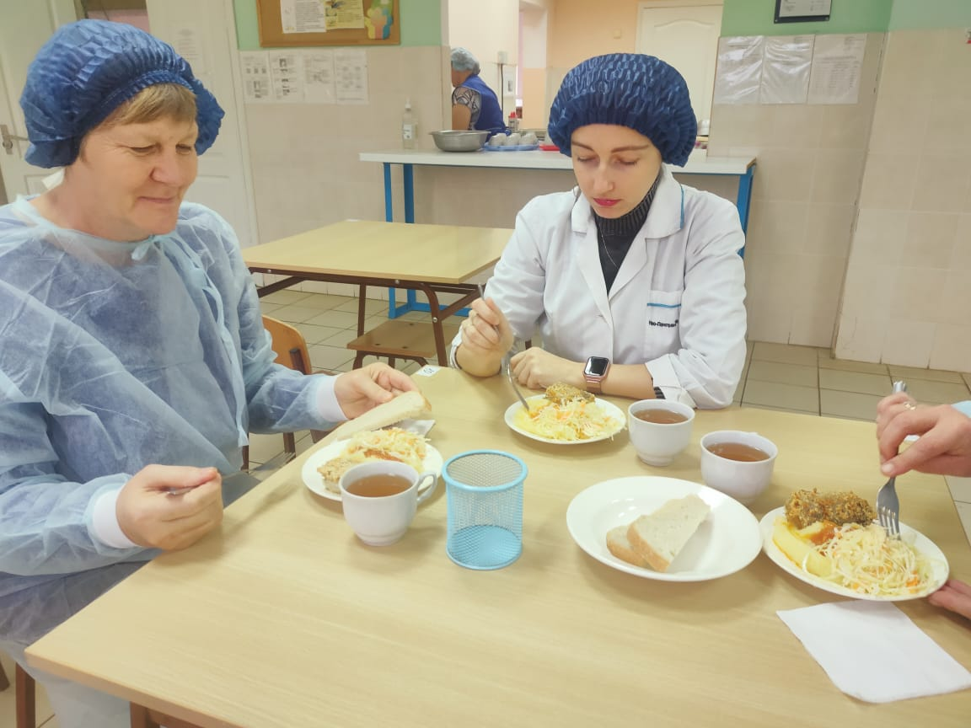

Организация питания в образовательной организации играет важную роль. Поэтому необходимо выстроить правильную систему питания в школе.

Важным фактором в обеспечении школьного питания является организация родительского контроля. Нашу школу 12 ноября очередной раз посетили родители учащихся нашей школы. Их интересовало качество и разнообразие блюд, меню, санитарное состояние пищеблока, используется ли рециркулятор в столовой. Родители наблюдали, кто и когда накрывает на стол, как дети рассаживаются в столовой, проверили температуру блюд.

Также изучили 10-дневное и фактическое меню. Отведав блюда, приготовленные для учащихся, наконец, получили ответ на самый наболевший вопрос: «Вкусно ли кормят в школьной столовой?» После снятия пробы блюд, родители оставили положительные отзывы о качестве питания, о санитарном состоянии столовой.

Подобные проверки проходят в школе в рамках проекта "Родительский контроль" с начала учебного года.

